Творческое задание
- Шиманская Ирина Анатольевна, воспитатель
- ГБОУ школа 1411 ДО 1327
- Конструктор «Радуга». Код товара 16148 (Оборудование для продуктивной деятельности)
- Подготовительная группа
- Конструктор «Радуга» способствует сенсорному, эстетическому и умственному развитию, формирует пространственное, логическое, математическое и ассоциативное мышление. Развивает конструкторские навыки, воображение, творческий потенциал ребенка, моторику рук.

В образовательном процессе конструктор «Радуга» можно использовать на занятиях по конструированию, математике, ознакомлению с окружающим миром, по художественному творчеству.
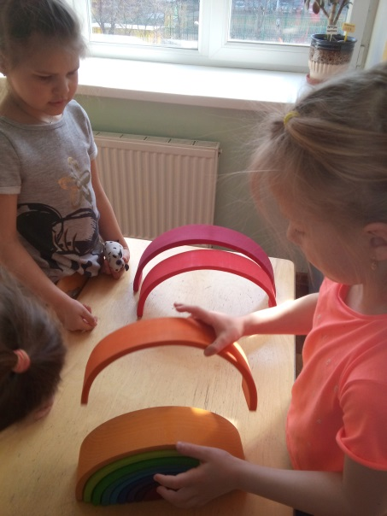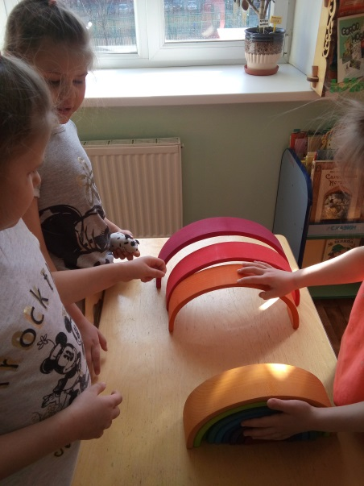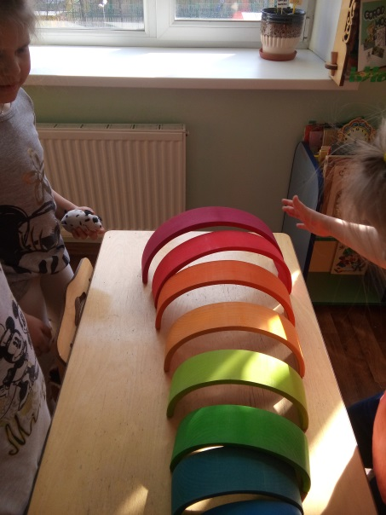
Варианты построек с конструктором «Радуга»:
1) Мосты 2) Телескоп
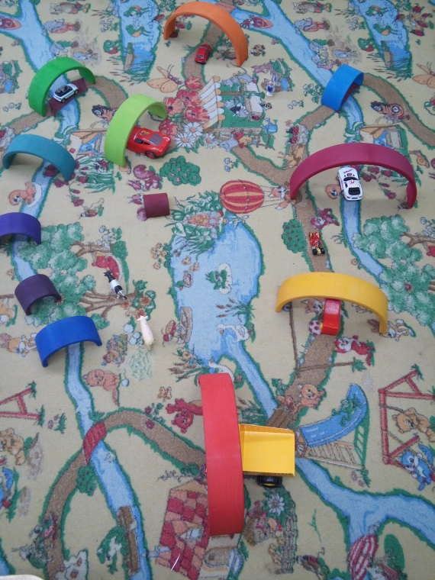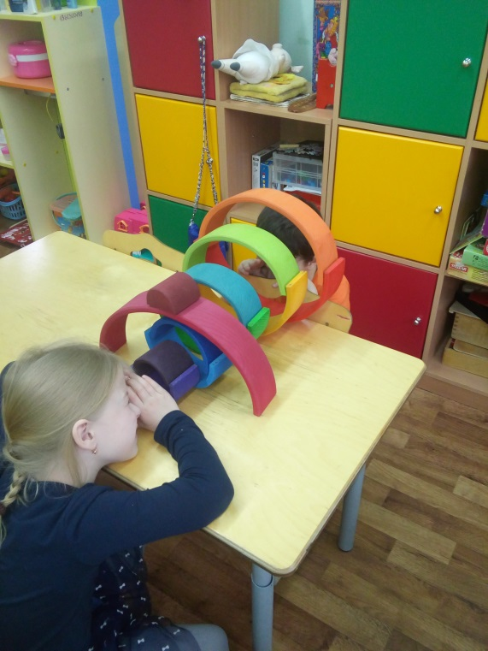
3) Тоннель
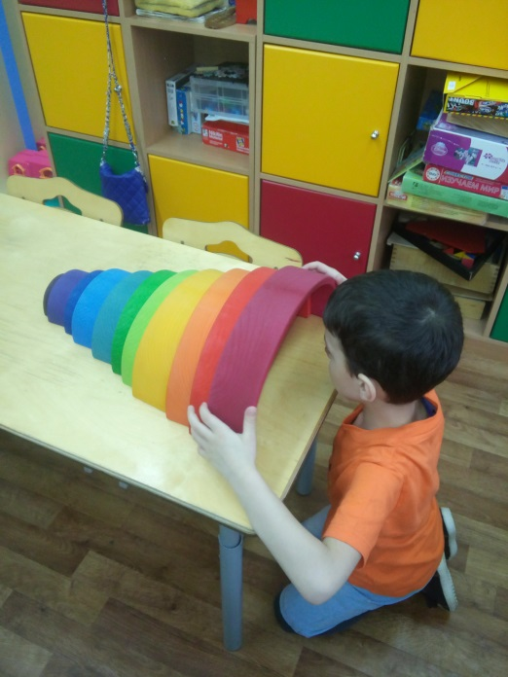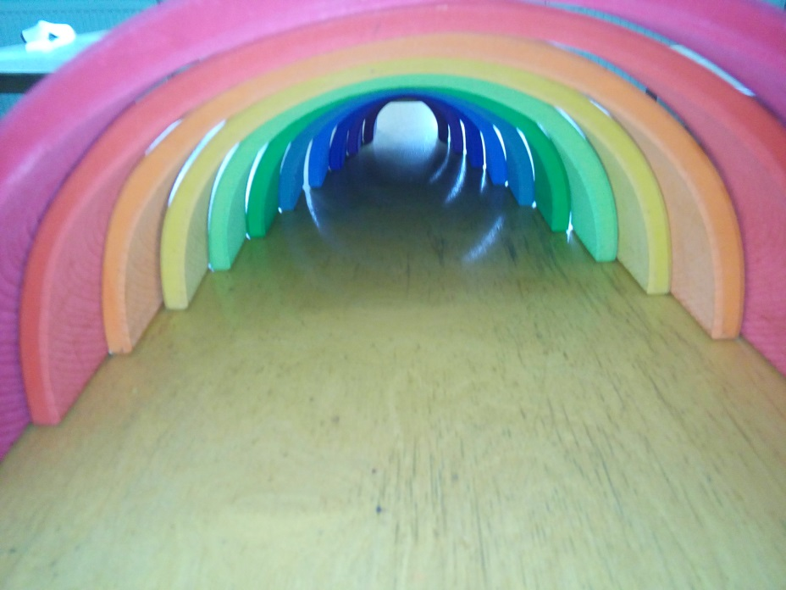

4) Горка в Аквапарке 5) Папа, мама, я
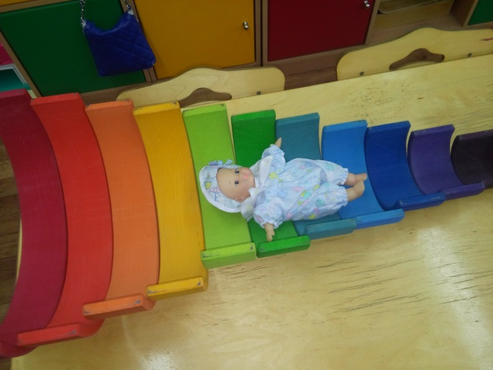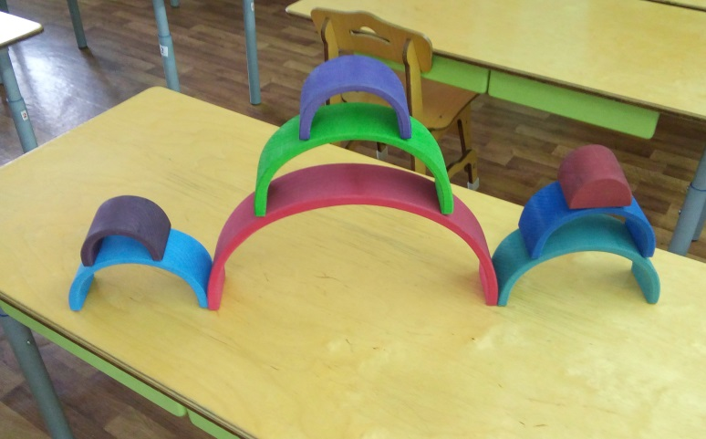

6) Качели для ребенка 7) Калейдоскоп
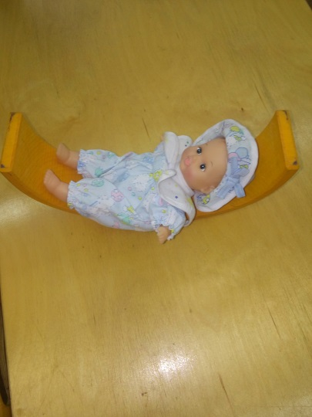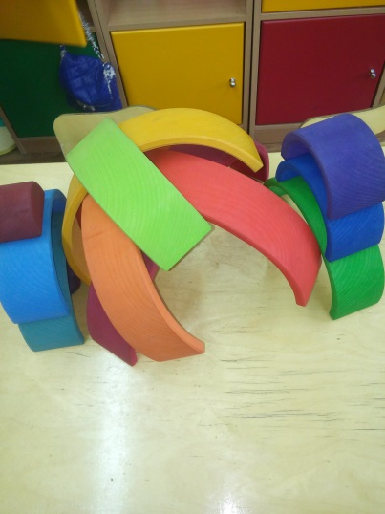
8) Гора 9) Гусеница
